**Kính gửi: Qúy khách hàng,....................**

**TOUR KI GI BEACH 2 NGÀY 1 ĐÊM**

**Báo giá tour: 1.890.000 đồng / khách => 1.200.000 đồng / Trẻ em**

**Tour code:** PT2 => **Thời gian:** 02 Ngày 01 Đêm: => **Vận chuyển:** Xe Du lịch.

**Khởi hành: (Thứ năm và Chủ nhật hàng tuần)**

**Điểm nổi bật:**

* **Check in Fantasy World – Dino Park** – là Công viên ***Khủng long khổng lồ*** lần đầu tiên tại Việt Nam!
* **Check in Ngọn Hải đăng Kê Gà** – là ngọn Hải đăng oai nghiêm hàng trăm năm trên Hòn Bà, với vẻ đẹp cổ kính, được người Pháp xây dựng từ cuối thế kỷ 19,...
* **Check in vườn Thanh Long** – tìm hiểu kỹ thuật trồng, bật đèn xuyên đêm để kích thích cây ra hoa.
* **Check in bãi biển cát vàng mịn và** **bãi Đá Vàng Kê Gà** với những hình thù kỳ thú!
* **Khám phá phiên chợ cá** sôi động đầy màu sắc sau một đêm đánh bắt gần bờ của như dân!
* **Lưu trú: 01 đêm tại Khu nghỉ dưỡng Ki Gi Beach –** với các **Bungalow** & **Villa** rộng rãi, view triệulike!
* **Xe Du lịch Luxury 19 – 29 – 45** chỗ đời mới phục vụ đưa đón tham quan suốt hành trình!

**Phụ trách tour: ............................. – HP: ..............................**

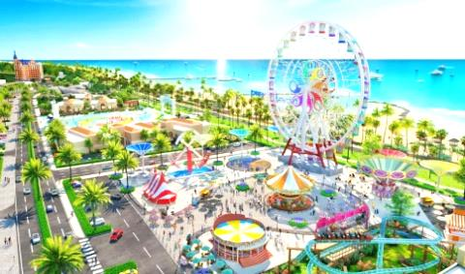

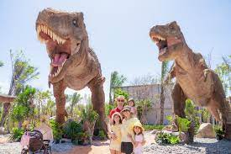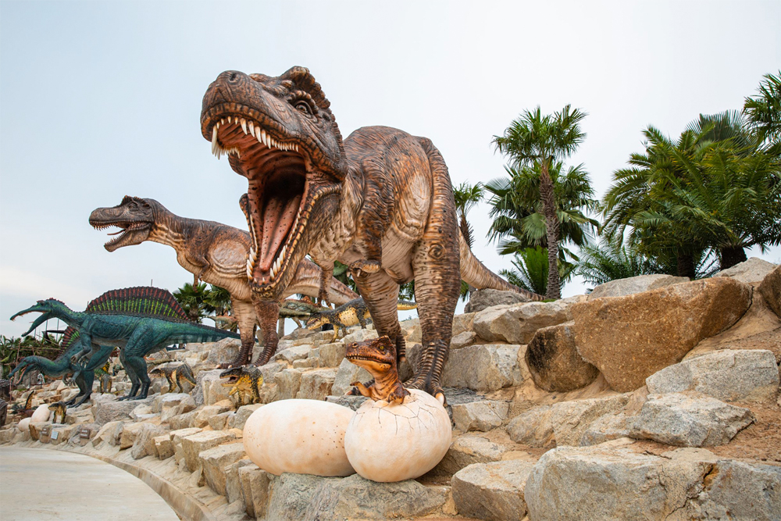

|  |
| --- |
| **NGÀY 1: KHỞI HÀNH TOUR PHAN THIẾT (180Km: Ăn sáng / Trưa / Tối)** |
| **Buổi sáng 05h00:** Xe và HDV [**Du Lịch Khám Phá Mới**](https://newdiscovery.vn/tour-du-lich/cac-goi-tour-du-lich/tour-vung-tau-178.html)đón Quý khách tại điểm hẹn.............   * **Điểm đón 1:** Cty DL Khám Phá Mới: 166 Ngô Quyền, P. 5, Q.10. (Có chỗ gửi xe máy). * **Điểm đón 2:** Nhà Văn Hóa Lao Động: 55 Nguyễn Thị Minh Khai, Q. 1. (Có chỗ gửi xe máy). * **Điểm đón 3:** Cây xăng Comeco Hàng Xanh: Q. Bình Thạnh. (Có chỗ gửi xe máy).   Khởi hành theo cung đường Cao tốc Sài Gòn đi Phan Thiết. (sau 3 tiếng trải nghiệm cung đường cao tốc, đoàn sẽ đến Khu phúc hợp phố biển **NOVA WORLD – WONDERLAND** Siêu hót hiên nay!với bãi biển cát trắng và làn nước biển trong xanh màu ngọc bích!)  **07h30:** Quý khách dùng điểm tâm với món **Hủ tiếu xương 2 tô - rất ấn tượng!** Sau đó, đoàn tiếp tục khởi hành.   * **Check in** **Công viên bãi biển Bikini Boulevard –** lưu lại những kiểu ảnh So deep tại. * **Check in Fantasy World – Dino Park** – là Công viên giải trí với hơn 100 mô hình ***Khủng long khổng lồ***, được thiết kế tỉ mỉ đến từng chi tiết, kết hợp với hệ thống âm thanh sống động. (chi phí tự túc)   **Buổi trưa 11h30:** Đoàn dùng bữa trưa: Sau đó, xe đưa đoàn đến **Ki Gi Beach Resort** nhận phòng nghỉ ngơi.  **Buổi chiều:** Quý đoàn tham quan check in: **Ngọn hải đăng Kê Gà** – **Hòn Bà - Bãi Đá Vàng – Làng chài,**... hoặc thư giãn tắm biển, tắm hồ bơi tại Resort tự do! (chi phí tự túc)  **Buổi tối 18h00:** Quý khách dùng bữa tối tại Resort. (Ngủ đêm tại **Ki Gi Beach Resort**) |
| **NGÀY 2: PHAN THIẾT – SÀI GÒN (200Km: Ăn sáng / Trưa)** |
| **Buổi sáng:** Quý khách dậy sớm **ngắm Bình minh**, tắm biển, dùng điểm tâm tại Resort. Xe đưa đoàn đi tham quan Vườn Thanh Long - tìm hiểu kỹ thuật trồng, bật đèn xuyên đêm kích thích cây ra hoa, chăm sóc cây thanh long.  **Buổi trưa 11h30:** Quý khách làm thủ tục trả phòng, Dùng cơm trưa tại Resort. Sau đó, khởi hành theo cung đường cao tốc Phan Thiết – Dầu Dây trở về TP. Hồ Chí Minh.  **Buổi chiều:** Đoàn về đến điểm hẹn Sài Gòn, Kết thúc chương trình tham quan Du lịch Phan Thiết, HDV thay mặt Công ty Du Lịch Khám Phá Mới gửi lời cám ơn, chia tay và hẹn gặp lại những hành trình tiếp theo.! |

**Lưu ý:** Chương trình có thể thay đổi cho phù hợp với tình hình thực tế tại địa phương, nhưng vẫn đảm bảo tham quan đầy đủ các địa điểm trong chương trình.

**GIÁ TOUR BAO GỒM:**

**Vận chuyển:** Xe du lịch Luxury 19, 29, 45 chỗ đời mới, đưa đón tham quan suốt hành trình Tour Phan Thiết.

**LƯU TRÚ 01 ĐÊM TẠI Ki Gi Beach Resort:** Phòng 2, 3, 4 khách / phòng.

**Phí Tham Quan theo chương trình:** (Công viên Bikini Boulevard, Công viên Khủng Long)

**ĂN UỐNG:** 01 điểm tâm Hủ tiếu xương 2 tô + 01 Buffet tại Resort + 03 bữa ăn Trưa / Tối tại Resort.

**Quà Tặng:** - Nón Lưỡi trai + Khăn lạnh + nước suối Lavie 500ml. (1 khăn + 2 chai 500ml/ngày).

**Bảo Hiểm:** - Bảo hiểm Du lịch với mức **30.000.000 VND/người/ngày. (Cty CPBHQT AAA).**

**ĐỐI VỚI TRẺ EM:** Trẻ em (từ 11 tuổi trở lên) 100% tiền tour (chế độ như người lớn)

* Trẻ em (từ 4 đến dưới 11 tuổi: 70% tiền tour (ăn riêng, ngồi riêng, ngủ chung giường với người thân)
* Trẻ em dưới 4 tuổi: miễn phí tour. (Quý khách tự lo chi phí tham quan, ăn uống dành cho trẻ, nếu có).
* Hai người lớn chỉ được kèm 1 trẻ em dưới 5 tuổi: Trẻ em thứ hai phải mua ½ vé người lớn.

**GIÁ TOUR KHÔNG BAO GỒM:**

* **Vé Fantasy World – Dino Park.**
* **Phí Ca no và Hải Đăng Kê Gà.**
* **THUẾ GTGT: ->** Du Lịch Khám Phá Mới chịu trách nhiệm xuất hóa đơn với mức phí GTGT 8%.
* Các dịch vụ không có note trong chương trình, trong các bữa ăn và khách sạn như; Nước ngọt, Rượu - Bia hoặc đồ uống khác, điện thoại, giặt ủi, các loại bánh – kẹo – Mì tôm và nước trong mini bar, mua hải sản, đặc sản + ăn uống của Trẻ em đi cùng Bố Mẹ và chi phí mua sắm cá nhân khác.
* Tips cho HDV, Lái xe …(tự nguyện)

**Lưu ý: Thông tin cần biết khi tham gia chương trình:**

* Quý khách mang theo Giấy CMND / CCCD / Passport / Khai sinh. (Bản chính) của Quý khách phải còn thời hạn sử dụng trên 6 tháng kể từ ngày cấp.
* Quý khách mang theo hành lý gọn nhẹ và tư trang tự bảo quản trong quá trình tham quan.
* Quý khách cần mang theo Quần Áo thỏa thích, Bikini, Giày đi bộ, Dép lào, Máy chụp hình, Kính mát, Kính bơi, Kem chống nắng, chống côn trùng và các loại đồ dùng cá nhân, thuốc men theo chỉ định B/s khác,...
* Trước khi đăng ký tour xin Quý khách vui lòng đọc kỹ chương trình tour, điều khoản, giá tour bao gồm cũng như không bao gồm trong chương trình. Trong trường hợp Quý khách không trực tiếp đến đăng ký tour mà do người khác đến đăng ký thì Quý khách vui lòng tìm hiểu kỹ chương trình từ người đăng ký cho mình.
* Quý khách từ 70 tuổi trở lên vui lòng đóng thêm phí bảo hiểm cao cấp (phí thay đổi tùy theo tour).
* Quý khách có yêu cầu ở phòng đơn, vui lòng thanh toán thêm tiền phụ thu. Hai người lớn được kèm 1 trẻ em ngủ chung giường.
* Công ty được miễn trừ trách nhiệm trong quá trình thực hiện tour nếu xảy ra các trường hợp bất khả kháng do thời tiết, thiên tai, dịch bệnh, đình công, bạo động, chiến tranh hoặc do xe lửa, tàu thủy, xe điện bị trì hoãn hay bị hủy do thời tiết hoặc do kỹ thuật… dẫn đến tour không thể thực hiện tiếp được, công ty sẽ hoàn trả lại tiền tour cho Quý khách sau khi đã trừ lại các chi phí dịch vụ đã thực hiện như phí như dịch vụ ăn ở… và không chịu trách nhiệm bồi thường thêm bất kỳ chi phí nào khác./

**KÍNH CHÚC QUÝ KHÁCH CÓ MỘT CHUYẾN THAM QUAN THẬT THÚ VỊ & VUI VẺ**